**Мавзу: Сочларни керотин ердамида теккислаш ва унга пигмент кушиш**

Сочларни керотин ердамида теккислаш хозирги глобал жаддаллик билан ривожланаетган хайотимизга янгилик хисобланади.Бу йул билан сочларни текислаш Бразилия мамлакатидан кириб келди.Чет еллик гузал айоллар хурпайган ва кунгирок каби кулоксиз сочларни чиройли жилокор ва силлик килиш учун очилган йул хисобланади.Кератин моддаси нафакат сочларни силлик килади балки уларни жилокор хам килади.

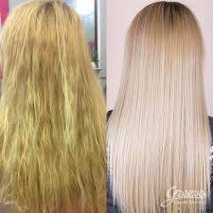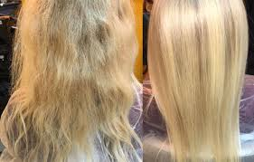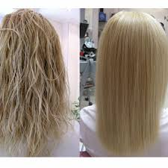

Сочлар кератин килиниш учун енг аввал 1 ракамли тозаловчи шампун йордамида сочлар ювилади

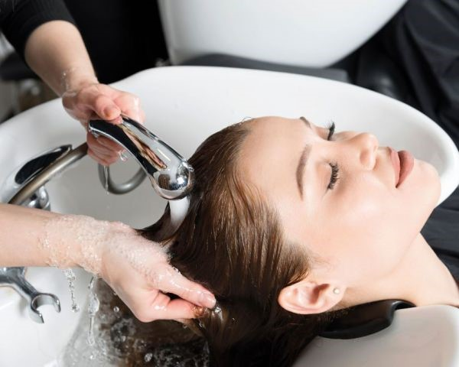

Ювилган сочлар 80%га куритилиб **6** кисмга булиб олинади.

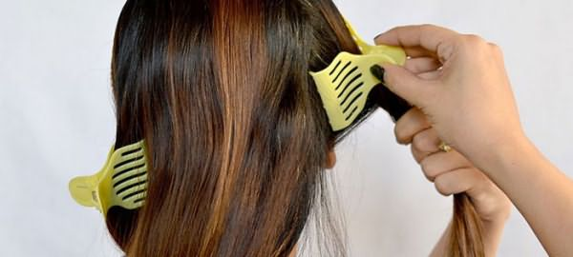

Сочларга 2 ракамли керотиннинг асосий таркиби суртиш бошланади.

Суртиб булингач у утюжок ердамида куритилади.

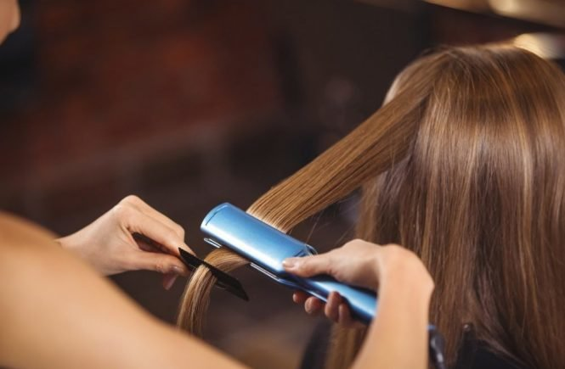

5 дакика кутиб 3 ракамли таркиб яни балзам суртиб ювилади ва илик хавода фен ердамида тепадан пастга куритилади.